Санкт-Петербургский государственный университет

ГАЗАРОВ Армен Сергеевич

Выпускная квалификационная работа

Концепция развития образовательной среды
для «Академии машиностроения имени Ж. Я. Котина»

Уровень образования: бакалавриат
Направление 54.03.01 «Дизайн»
Основная образовательная программа СВ.5592. «Дизайн среды»

Научный руководитель: Старший преподаватель, Кафедра дизайна,
Мамлеева Анна Ивановна

Рецензент:
дизайнер, преподаватель
дополнительного
образования в ГБНОУ
«Академия талантов»,
Базуев Василий Денисович

Санкт-Петербург
2021

Оглавление

Введение 3
Глава 1. Комплексный анализ объекта проектирования 6
1.1 Описание и местоположение объекта проектирования. 6
1.2 Историческая справка. 7
1.3 Функциональное зонирование территории. 9
1.4 Транспортно-пешеходная инфраструктура. 10
1.5 Перспективы развития. 11
Глава 2. Анализ аналогов архитектурно-планировочных решений, оформления фасадов и благоустройства территории современных образовательных учреждений. 12
2.1 Объемно-планировочное решение учебного комплекса. 12
2.2 Современные тенденции организации образовательных учреждений на примере учебного заведения «Баухаус». 13
2.3 Особенности проектирования образовательных учреждений. 14
2.4 Концепция архитектурного решения и формирования ландшафтной среды. 16
Глава 3. Проектное предложение. 18
3.1 Концепция проекта. 18
3.2 Архитектурно-художественное решение. 19
3.3 Объемно-пространственное решение. 21
3.4 Средства реализации. 24
Заключение 26
Список использованной литературы 28
Список интернет-ресурсов. 29
Приложение 30

Введение

Актуальность данной выпускной квалификационной работы заключается в необходимости создания нового учебного комплекса на базе Академии машиностроения имени Ж.Я. Котина.
Основной целью данного проекта, является создание дополнительных учебно-производственных, культурно-просветительских, спортивных и досуговых площадей для выпуска большего количества высококвалифицированных специалистов среднего звена и популяризации отрасли машиностроения.
В настоящее время, в условиях нехватки специалистов по техническим направлениям и внедрения федеральных целевых программ по поддержке и развитию образовательных учреждений, академия машиностроения имени Ж.Я. Котина активно набирает популярность у абитуриентов из регионов РФ и стран СНГ. В связи с этим у академии возникла необходимость в расширении учебной программы и введения программ бакалавриата. Но для реализации этих планов у академии нет соответствующего количества учебных помещений.
Наряду с недостатком учебных платформ необходимо создание досуговых сооружений для студентов академии, принимающих активное участие и регулярно занимающих призовые места в международных и всероссийских соревнованиях и состязаниях по разным компетенциям, в области спорта, профессиональных и творческих направлений. Например, по правилам движения Worldskills регулярные мероприятия должны проходить на территории участников соревнований, а на данный момент у академии машиностроения Ж.Я. Котина такой возможности нет.
Решение изложенных проблем возможно через совершенствование системы среднего профессионального образования Санкт-Петербурга посредством создания Научно-производственного регионального инновационного центра машиностроения на базе Санкт-Петербургского бюджетного профессионального образовательного учреждения «Академия машиностроения имени Ж.Я. Котина», отвечающего требованиям работодателя к современному специалисту.
Создание нового учебного комплекса для Академии машиностроения имени Ж.Я. Котина направлено на создание современной и функциональной среды обучения для студентов и преподавателей. Умножение коммуникаций и появление всех необходимых для развития и обучения условий даст толчок к сотворчеству и сделает процесс обучения непрерывным, а современные технологии будут способствовать быстрому развитию деятельности и популяризации академии.
В связи с вышеизложенным выбранная тема исследования является актуальной.
Тема – «Проектирование среды обучения. Новый учебный комплекс для Академии машиностроения им. Ж.Я. Котина».
Адрес: Санкт-Петербург, ул. Бабушкина 119, литера А.
Объект: проектирование среды обучения и развития.
Предмет: образовательное учреждение и необходимые коммуникации.
Основная цель – проектирование нового комплекса зданий Академии машиностроения имени Ж.Я. Котина на основе требований заказчика.
Основными требованиями заказчика являются узнаваемость Академии машиностроения имени Ж.Я. Котина и популяризация жизни и деятельности Ж.Я. Котина, для повышения престижа профессии.
В процессе работы над проектом были поставлены следующие задачи:
– изучить и проанализировать объект проектирования, собрать исходные данные об объекте;
– проанализировать аналоги и особенности формирования среды научных комплексов образовательных учреждения, а также особенности проектирования образовательных учреждений;
– проанализировать отечественный и зарубежный опыт в разработке подобных объектов;
– изучить аналоги формирования комплексов учебных зданий в условиях городской застройки исторического типа;
– составить выводы на основе полученной информации;
– разработать концепцию оформления фасадов нового комплекса зданий Академии машиностроения имени Ж.Я. Котина.
– разработать дизайн концепцию ландшафтного оформления прилегающей территории, отвечающую современным требованиям экологии и максимизировать функциональность;
– связать благоустройство территории с дизайном оформления фасадов, как тематически, так и визуально.

Глава 1. Комплексный анализ объекта проектирования

Описание и местоположение объекта проектирования.

Академия машиностроения имени Ж.Я. Котина находится по адресу: г. Санкт-Петербург, ул. Бабушкина, д. 119, литера А.
Год постройки 1969.
Факультеты академии (рис 1.1):
– Невский машиностроительный факультет (Санкт-Петербург, ул. Седова, д. 15, лит. А) (рис 1.2);
– Ленинградский машиностроительный факультет (Санкт-Петербург, пр. Стачек, д. 47, лит. Ц; пр. Стачек, д. 47, лит. А) (рис 1.3);
– Учебно-производственный факультет (Санкт-Петербург, ул. Прогонная, д. 11, лит. Б; ул. Прогонная, д. 7, лит. А) (рис 1.4);
– Центр опережающей профессиональной подготовки (пр. Стачек, д. 47, лит. Ц; пр. Стачек, д. 47, лит. А).
На данный момент, главное здание Академии расположено по адресу ул. Бабушкина д. 119, литера А (рис 1.5), там же находится участок проектирования. Главный фасад выходит на северную сторону и располагается вдоль улицы Бабушкина, где наблюдается регулярная пешеходная активность. На другой стороне проезжей части по ул. Бабушкина располагается многоэтажная жилая застройка. Западный фасад выходит на ул. Тихая. Соседние здания – жилые многоквартирные дома (дом №115 – панельный пятиэтажный дом, дом №117 – кирпичный многоэтажный), здание училища (строение №121 – кирпичное четырехэтажное). Со стороны восточного фасада к участку проектирования примыкает машиностроительный завод ПАО «Звезда» (рис 1.12). Со стороны южного фасада здания располагаются технические и складские строения, там же располагается внутренний двор академии (не благоустроен).
Здание Академии представляет собой четырехэтажное кирпичное здание с каркасом из колонн и ригелей, построенное в 1969 году по типовому проекту строительства средней школы в СССР.
Конструктивные элементы здания находятся в удовлетворительном состоянии. (рис 1.6-1.8)

  - Историческая справка.

Санкт-Петербургское государственное бюджетное профессиональное образовательное учреждение «Академия машиностроения имени Ж.Я. Котина» создано 27.04.2018 в результате реорганизации Санкт-Петербургского государственного бюджетного профессионального образовательного учреждения «Невский машиностроительный техникум» путём присоединения Санкт-Петербургского государственного бюджетного профессионального образовательного учреждения «Ленинградский машиностроительный техникум им. Ж.Я. Котина».
В структуре Академии четыре факультета: Невский машиностроительный, Ленинградский машиностроительный, Учебно-производственный факультет, Факультет безотрывных форм обучения имени В.А. Радченко и Центр опережающей профессиональной подготовки.
Академия машиностроения имени Ж.Я. Котина (АМК) является правопреемником Ленинградского машиностроительного техникума им. Ж.Я. Котина. В 1944 году вышел совместный приказ Народного комиссариата танковой промышленности СССР и Всесоюзного комитета по делам высшей школы при СНК СССР об организации Ленинградского машиностроительного техникума с дневным и вечерним отделениями. Сегодня это – Ленинградский машиностроительный факультет.
Невский машиностроительный факультет преобразован из Невского машиностроительного техникума, который был создан приказом Министерства тяжелого и транспортного машиностроения от 05.09.1956 № 241 изначально как «Ленинградский вечерний машиностроительный техникум».
Учебно-производственный факультет – представлен первой учебно-производственной площадкой. Здание по адресу: ул. Прогонная, д. 11 было построено в 1900-х гг. в стиле эклектика по эскизу архитектора И.А. Претро на участке земли, подаренном генерал-майором графом А.С. Апраксиным ведомству императрицы Марии Фёдоровны. В нём размещались учебно-про­изводственные мастерские для Мариинской школы, где учили токарному, слесарному, сто­лярному, шорному, переплётному ремёслам и даже «фотографскому делу». Школа входила в состав колонии для глухонемых, которая считалась образцовой в дореволюционной России.
Учебно-производственный факультет (УПФ) был создан в рамках развития проекта Научно-производственного регионального инновационного центра машиностроения (НП РИЦ), торжественное открытие которого состоялось 02.11.2018 с участием Министра науки и высшего образования РФ Котюкова М.М., главы Санкт-Петербурга Беглова А.Д., председателя Комитета по науке и высшей школе Максимова А.С. Высокую оценку НП РИЦ дали и присутствующие на мероприятии президент Союза промышленников и предпринимателей Санкт-Петербурга Турчак А.А., генеральные директора ведущих промышленных предприятий города, в том числе заместитель генерального директора Концерна ВКО «Алмаз-Антей», генеральный директор АО «Северо-Западный региональный центр Концерна ВКО «Алмаз-Антей» - Обуховский завод» Подвязников М.Л., а также ректор Московского государственного технологического университета «СТАНКИН» Катаева Е.Г.
УПФ осуществляет практическую подготовку по специальностям укрупнённой группы 15.00.00 Машиностроение, профессиональное обучение по различным рабочим профессиям, включая станочников широкого профиля, операторов станков с ПУ, а также подготовку и проведение демонстрационных экзаменов к чемпионатам по стандартам WorldSkills.
Площадка УПФ используется для проведения чемпионата WorldSkills Russia по укрупнённой группе специальностей 15.00.00 Машиностроение. В 2020 году студенты АМК приняли участие в 6 компетенциях, завоевав 7 призовых мест.
Более подробная историческая справка представлена в работе Мингажевой Юлии.

  - Функциональное зонирование территории.

На основании генерального плана Санкт-Петербурга 2015-го года определяется принадлежность проектируемой территории к зоне ТД2 - общественно-деловая зона специализированных общественно-деловых объектов, расположенных на территории периферийных и пригородных (включая исторически сложившиеся) районов Санкт-Петербурга с включением объектов инженерной инфраструктуры.
Территория проектирования располагается в Невском районе, муниципальном округе Обуховский, г. Санкт-Петербург и имеет общую площадь - 13711 м² (рис 1.10)
Территорию проектирования образуют четыре земельных участка, расположенных вдоль проезжей части. Территория включает в себя следующие зоны (рис 1.14):
– зона транспортного и инженерного назначения, в которой расположен пожарный проезд и охранная зона подземных кабельных линий электропередач;
– зона застройки, в которой расположены объекты капитального строительства: основное здание Академии машиностроения имени Ж.Я. Котина и неэксплуатируемое сооружение, подлежащее сносу(рис 1.11).

  - Транспортно-пешеходная инфраструктура.

Участок проектирования находится по адресу: г. Санкт-Петербург, ул. Бабушкина в Невском районе исторической части города.
В данном районе хорошо развита транспортная инфраструктура, что
является перспективным фактором для строительства учебного комплекса на предлагаемом участке. В пешей доступности от территории проектирования находится Станция метро «Пролетарская». Также в непосредственной близости 300-500 метров расположены остановки наземного транспорта: «Улица Чернова» и одноимённая остановка «Академия машиностроения» (рис 1.15).
Исторически сложившийся земельный участок, предлагаемый под место проектирования имеет возможность подъезда к нему на автомобильном транспорте, а также доступности въезда в любую точку территории на спецтехнике.
Пешеходная инфраструктура на территории проектирования и прилегающих к ней участках активно развита и имеет сложившийся облик, состоящий из пешеходного транзита вдоль ул. Бабушкина с асфальтным и плиточным покрытием, а также небольших проходов поперёк участка с бетонным мощением.
На участке проектирования преобладает статичный рельеф, без значительных перепадов почвенных высот. Исходя из климатических особенностей Санкт-Петербурга со средним числом 200 дождливых дней в году, на территории объекта преобладает бетонное и асфальтовое покрытие.
  - Перспективы развития.

Новый учебно-оздоровительный комплекс на базе Академии машиностроения имени Ж.Я. Котина позволит ускорить популяризацию среднего профессионального образования в сфере машиностроения, повышая престиж технических профессий. Увеличение количества научно-производственных площадей академии позволит реализовать планируемый набор студентов и открытие новых образовательных программ.
Современные решения экстерьера и масштабность сооружений в историческом жилом районе Санкт-Петербурга повысит заинтересованность у абитуриентов и подрастающего поколения, а объёмно-планировочные решения будут содействовать в улучшении обучения и повышении комфорта для учащихся.
Предусмотренное для учащихся и гостей академии общежитие сделает посещение академии более доступным, что привлечёт большее количество иностранных абитуриентов и гостей. Также это позволит сделать процесс обучения непрерывным и решит существующую проблему с транспортной доступностью, ведь на данный момент все факультеты находятся в разных точках города.
Большие площади нового здания академии позволят проводить мероприятия для движения WorldSkills, что будет способствовать укреплению связей различных учебных заведений технической направленности страны.
Предусматриваемый проектом, спортивный комплекс даст возможность студентам готовиться к соревнованиям, в которых они регулярно принимают участие, а также поддерживать здоровье и активно отдыхать.

Глава 2. Анализ аналогов архитектурно-планировочных решений, оформления фасадов и благоустройства территории современных образовательных учреждений.

2.1. Объемно-планировочное решение учебного комплекса.

Главенствующим принципом в планировке большинства университетов и высших школ, вне зависимости от направления обучения, является гибкость обучающей среды.
Гибкость среды подразумевает пространственное разнообразие и ориентированное на ученика окружение. Учебные заведения должны представлять среду, оптимальную для сложных процессов формирования молодых специалистов: воспитания, учебы, быта, общественной деятельности, творчества, физического развития, культурного совершенствования.
Также в проектировании современных образовательных учреждений всё чаще встречаются приёмы «связи с природой», а именно использование больших площадей остекления и организация повседневных транзитов через зелёные зоны. Такой принцип формирования среды обучения стал у современных дизайнеров среды и архитекторов одним из наиболее успешных вариаций «прозрачности» в проектировании. Данная тенденция зарекомендовала себя достаточно эффективно странах Запада, но и Российские специалисты активно используют её в своих проектах по всей стране.
Рассматриваемая мной вариация прозрачности – открытость к природе. Такого рода прозрачность обеспечивает визуальную связь с природными компонентами благоустройства. Например, в Архитектурном Колледже Университета Клемсон (Thomas Phifer and Partners, США, 2011) (рис 2.2) этот принцип реализован через тщательно продуманное остекление на внешних фасадах, чтобы размыть границу между естественным миром и
внутренней средой. Подобное «подключение» к внешнему миру обеспечивается с помощью автоматизированных окон, которые открываются, когда позволяют внешние условия.
Соблюдение принципов устойчивого развития – следующая тенденция, которая сохраняет свою актуальность в Европе и развивается в России. «Зеленый» подход к проектированию и эксплуатации не только обеспечивает энергоэффективность здания, но и способен решить такой важный вопрос, как воспитание ответственного отношения к окружающей среде. Студенты проводят большую часть времени в пространстве, демонстрирующим принципы разумного использования ресурсов. Более того, такой прием, как внедрение в структуру кампуса познавательных элементов, таких как зелёные фермы и теплицы, во- первых, создает благоприятный микроклимат, во- вторых расширят досуговое разнообразие: студенты получают возможность ухаживать за растениями, практиковать знания в области ботаники и проводить время в комфортной озелененной среде.

2.2. Современные тенденции организации образовательных учреждений на примере учебного заведения «Баухаус».

В качестве аналога для разработки объёмно-планировочного решения предлагается здание школы «Баухаус» в Дрездене - учебное заведение, существовавшее в Германии с 1919 по 1933 год (рис 2.2). Архитектурная и художественно-промышленная школа, творческое объединение и идейный центр европейского функционализма. Выбор данного сооружения в качестве аналога обусловлен тем, что планировочное решение также как и предлагаемый проект имеет сооружения с разной технической составляющей, связанные между собой проходами и транзитными узлами. Такое решение будет особенно уместно в климате Санкт-Петербурга.
В Баухаузе было предусмотрено наличие самых разных помещений от мастерских до собственного театра. Все составные части связывались по вертикали на четырех уровнях. Все помещения должны были быть связаны в одну ассиметричную динамичную композицию, равновесие которой обеспечивали горизонтальный и вертикальный элементы. Первым являлся протяженный переход-мост. Вторым – башня общежития для студентов. Несмотря на то, что один блок помещений функционально отличался от другого, Баухауз являет собой баланс форм и пропорций. Еще одним важным правилом являлось то, что в Баухаузе можно было бы удобно сориентироваться обычному посетителю. Кроме всего прочего интересен баланс закрытых приватных зон и прозрачных конструкций общественных помещений и мастерских. Новшеством стала и плоская кровля, которую применяли в качестве террасы и как место для коммуникаций. Таким образом, Баухауз выглядел ультрасовременно, отличался большими по площади застекленными поверхностями, четкими линиями, отсутствием декора на стенах.

2.3. Особенности проектирования образовательных учреждений.

Архитектурное пространство и социальная среда тесно взаимосвязаны. Архитектура создаёт и реорганизовывает жизненное пространство, но именно человек и общество определяют материальные и духовные потребности. Организация пространства, гармонизация архитектурных форм и рациональное конструирование объектов всегда подчиняются конкретным социальным, техническим, градостроительным и климатообразующим факторам. Однако архитектурное проектирование направлено не только на удовлетворение всех технических и функциональных требований. Архитектура нужна ещё и для полноценного формирования личности каждого индивида, для повышения качества человеческих ресурсов. Высокий уровень образования, культурных ценностей, здоровья каждого из нас позволит совершенствовать общество, повышать уровень жизни и достигать новых горизонтов познания.
При формировании личности большое значение имеет период детства и юности. На этом этапе жизни человек должен получить базовые знания, сформировать моральные ценности, а также научиться мыслить и познавать мир.
Чтобы создать оптимальную среду для развития индивида и социума, необходимо на основе новейших тенденций архитектурного проектирования стремиться заглянуть в будущее, предугадать главные направления формирования инноваций.
От качества среды обитания зависит здоровье и быт людей, их чувства и сознание. В настоящее время окружающая среда, не только природная, но и искусственная – урбанизированная, архитектурно преобразованная – стала объектом пристального внимания и серьёзных исследований. Именно поэтому для развития человеческих ресурсов важен всесторонний анализ типологических основ проектирования образовательных учреждений, а также поиск новых и развитие уже имеющихся объёмно-планировочных решений. Синтезируя науку, технику и искусство, архитектура создаёт эстетический образ, который напрямую воздействует на самосознание молодого поколения.
Физкультурно-спортивную зону не допускается размещать со стороны окон классных помещений. Площадки для игр с мячом и метания спортивных снарядов следует располагать на расстоянии не менее 15 м от окон здания, а при наличии ограждения высотой 3 м - не менее 15 м. Площадки для занятий другими видами физкультурно-спортивных занятий - на расстоянии не менее 10 м.

2.4. Концепция архитектурного решения и формирования ландшафтной среды.

В настоящее время всё большую актуальность приобретают вопросы экологического преобразования среды городских общественных пространств — фрагментов городской среды, имеющих важный градостроительный статус и предназначенных для социального, политического, экономического общения горожан.
Составные элементы городских общественных пространств рассматриваются как отдельно взятые градостроительные объекты (общественные центры, городские улицы и площади, озеленение), оторванные от общей экологической ситуации. Результатом этого стала дискомфортность общественных пространств современных городов (ухудшением экологического состояния, деградация компонентов ландшафта. Теоретической и методологической основой развития представлений о задачах, объектах и методах современного архитектурно-ландшафтного творчества является системный подход. Объектом изучения ландшафтной архитектуры является принцип целостности архитектурно-ландшафтной среды.
Цели ландшафтной архитектуры:
1.Функционально-пространственная организация среды жизнедеятельности человека под открытым небом.
2.Преобразование ландшафтов при охране их природных особенностей.
3.Эстетика детального внешнего благоустройства.
Задачи ландшафтной архитектуры:
1. Охрана.
2. Преобразование (формирование).
3. Восстановление (рекультивация) ландшафтов.
Задача охраны ставится не только для уникальных памятников природы и садово-паркового искусства. Природоохранные принципы должны лежать в основе формирования каждого архитектурно-ландшафтного объекта. Они заключаются в охране и улучшении исходных природных данных при проектировании ландшафтов, совершенствовании архитектурно-ландшафтного объекта в процессе функционирования по заданной программе, а также учете возможностей динамики прямых и обратных связей «объект - среда» и изменений во времени общей природно-антропогенной ситуации.
Цель – найти компромисс между необходимостью использовать, преобразовывать ландшафты и максимально сохранять их.
В данном проекте производится попытка связать оформление фасадов и ландшафтный дизайн как тематически, так в визуально-образном аспекте. При этом сделав благоустройство территории многофункциональным, комфортабельным для перемещения по территории и времяпровождения. Предлагается использовать блочную систему оформления, где блоки будут повторять формы плит оформления фасада, образуя по периметру сооружений плавный переход в горизонтальную плоскость (рис 2.3).

Глава 3. Проектное предложение.

3.1 Концепция проекта.

На основании предпроектного исследования и изученных аналогов, проектом предусмотрено создание комплекса зданий, состоящего из блоков, соединённых надземными переходами между ними на уровне 3-го этажа.
Центральной частью и главной доминантой комплекса является основное учебное здание высотой 9 этажей, включающее в себя:
Вестибюльную группу (с гардеробами, лифтами и лестничными транзитами), актовый зал, занимающий высоту в 2 этажа, административный и медицинский блоки, библиотеку и читательский зал, конференц зал и аудитории различного типа и площади.
Слева от основного здания располагается 6-ти этажное общежитие, рассчитанное на проживание 300 человек. Центральное крыло общежития, выходящее фасадом на ул. Бабушкина является гостиничным блоком для размещения гостей академии и временного проживания родителей обучающихся. На уровне 3го этажа располагается студенческое кафе, которое также служит закрытым проходом из общежития в учебный корпус, что позволит экономить время студентов и обеспечит транзит до аудиторий без верхней одежды. В вестибюльной группе общежития находятся грузопассажирские лифты, для подъёма продуктов и всего необходимого для кафе на третий этаж и возможности его посещения маломобильных людей. Под объёмом кафе находятся помещения технического назначения, не требующие попадания естественного света, такие как прачечная, комнаты для хранения чистого и грязного белья, а также складские помещения.
Спортивный блок находится справа от учебного корпуса и имеет высоту в 4 этажа. В него так-же можно попасть из основного здания по переходу на уровне 3-го этажа, в котором располагаются дополнительные административные помещения и аудитории.
Поскольку проектом предусмотрена модернизация существующего здания академии, предлагается включение его в состав комплекса не только визуально, но и посредством постройки прохода между ним и спортивным комплексом. Спортивный комплекс включает в себя бассейн, залы для занятия самбо, тренажёрный зал с панорамным остеклением, залы для занятия йогой, зал для сухого плавания, а также аудитории и все необходимые санитарные помещения. С Южной стороны, к спортивному блоку примыкает две баскетбольные площадки, находящиеся над подземной парковкой. Въезд на парковку осуществляется со стороны пожарного проезда. Также с двух сторон имеются лестничные входы/выходы из парковки, для быстрого попадания в оба учебных корпуса (рис 3.1).

3.2. Архитектурно-художественное решение.

Основной архитектурно-художественных идеей проекта является связь между оформлением фасадов здания и ландшафтной архитектуры вокруг. Для оформления фасадов комплекса данным проектом выбрана облицовка продолговатыми керамическими панелями. Такая форма панелей выбрана для визуального объединения всех блоков в единый комплекс. Также задачей проекта является модернизация фасадов существующего здания академии, решить которую позволит предлагаемое решение (рис 3.2-3.3,3.5).
Облицовочные панели имеют разную глубину, что позволяет разнообразить фасады и задать ритмы необходимые для обрамления окон помещений с разной технической составляющей, а также создать интересное впечатление от игры света и тени как в дневное время суток, так и вечером с использованием декоративной подсветки. В оформлении фасадов используются плиты двух цветов: белые и имитирующие текстуру дерева. Колористическое решение всего комплекса представляет собой сочетание современных материалов, таких как дерево, бетон, штукатурка, металл и стекло. Это обусловлено тем, что современные решения и сочетания данных материалов в архитектуре и ландшафте способствуют привлечению молодёжи, что позволит популяризовать академию и заставит углубиться историю машиностроения, посредством посещения мероприятий и музея имени Ж.Я. Котина. Также предлагаемая колористика решает проблему вписывания новой современной архитектуры в существующую среду, где преобладают сдержанные тона.
Поскольку комплекс занимает большую часть участка проектирования, предлагается система разноуровневого ландшафта, посредством эксплуатируемых кровель и зелёных амфитеатров, с непосредственным спуском на уровень земли.
Использование большого количества остекления обусловлено тем, что в проекте производится попытка добиться эффекта одной из вариаций «прозрачности», описанной во второй главе, параграф 2.1. данной работы. Поскольку проектом предусматривается благоустройство всей территории проектирования с сохранением имеющихся деревьев и внедрением новой системы ландшафтного оформления с большим количеством зелёных насаждений, целесообразно сделать так, чтобы из большинства помещений было видно «зелёное» убранство территории. Большие площади остекления лестничных и лифтовых шахт, основных помещений и выходов на эксплуатируемые кровли, обеспечат визуальную связь с природными компонентами благоустройства.
В оформлении ландшафта и благоустройства территории предлагается использовать правильные геометрические формы, повторяющие оформление фасадов, образуя по периметру всего комплекса визуально плавный переход из вертикальной плоскости в горизонтальную (рис 3.6-3.11). Правильные геометрические формы позволят создать эффект стекания фасадов не только визуально, но и будут являться функциональными элементами, как техническими, так и формируя места для рекреации. Мощения предлагается выполнить с использованием продолговатых плит из самоочищающегося бетона. В местах рекреации и выставочных зонах плиты будут подняты, формируя скамейки и выставочные блоки с покрытием из деревянных брусков. Бетонные скамейки с деревянным покрытием будут в плане повторять художественную идею оформления фасадов, связывая ландшафтный дизайн и архитектуру (рис 3.13). Предлагаемая проектом система решения благоустройства позволит сохранить существующие многолетние деревья, обрамляя их вокруг плитами из белого самоочищающегося бетона, создавая тем самым «зелёные» островки, дополненные новыми посадками следующих растений и кустарников:
- можжевельники;
- барбарис Тунберга;
- лапчатка;
- очиток видный;
- вейник карл форстер;
- посконник;
- котовник;
- декоративная яблоня;
- берёза обыкновенная.

3.3. Объемно-пространственное решение.

На основании технического задания к проекту представлены требования разместить на предлагаемом участке несколько сооружений с разной технической составляющей. Поскольку участок проектирования продолговатой формы и находится в системе исторической застройки Санкт-Петербурга, с характерной сетчатой планировкой улиц и выравниванию главных фасадов по одной линии, проектом предлагается разместить все сооружения в примерно одну линию главными фасадами на северную сторону. Исходя из требуемых каждым сооружением площадей и необходимости в части помещений естественного света, объёмно-планировочные решения предлагаются на основании изучения аналогов, сформировавшихся в подобных условиях застройки.
Объемно-пространственное решение проекта нацелено на максимальное использование площади проектирования, размещения всех необходимых заказчику помещений и удобств. Главной доминантой комплекса является объём учебного блока, от которого вдоль участка располагаются надземные крытые проходы, соединяющие его в один объём со спортивным блоком и общежитием на уровне 3-го этажа. Под надземными транзитами между блоками находятся въезды на участок, для обеспечения попадания спецтехники на территорию комплекса со всех сторон. Основное здание представляет собой объём Н-образной формы высотой в девять этажей в высшей точке от уровня земли. Данная форма выбрана для обеспечения попадания солнечного света в максимальное количество помещений и учебных аудиторий. Со стороны западного фасада боковое крыло здания частично упирается на несущие конструкции в виде столбов. Это решение было принято для существенного уменьшения площади основания, и недостающий объём выдвинут на южную сторону комплекса, в котором располагается большой актовый зал высотой в два яруса. Поскольку в актовом зале технически не обязателен естественный свет, над его выпирающей частью предлагается организация двухуровневой эксплуатируемой кровли с зелёными насаждениями и амфитеатром (рис 3.9), выходящим лицевой стороной на задний двор, где могут проводиться мероприятия на открытом воздухе. На верхнем этаже центральной части главного учебного корпуса предлагается разместить зимний сад со световыми колодцами в виде стеклянных вставок на кровле. Также проектом предусмотрено использовать аналогичное решение на козырьке перед главным входом. Данное решение создаст интересный световой ритм, повторяющий художественную концепцию оформления комплекса, а козырёк позволит акцентировать главный вход в академию.
Общежитие в основании имеет форму прямоугольника. На первых двух этажах располагаются помещения, в которых не обязателен солнечный свет и административные помещения по периметру. На 3-м этаже находится кафе, формирующее транзит в учебный блок. Аналогично учебному корпусу, над кафе находится эксплуатируемая кровля, представляющая собой внутренний двор (рис 3.12). Верхние этажи в плане имеют П-образную форму, аналогичную существующим зданиям вокруг. Такая планировка позволит разместить большее количество жилых комнат на обе стороны крыльев здания, так как туда будет попадать солнечный свет.
Спортивный блок – прямоугольный в плане и технически объединяет оба учебных корпуса. С южной и западной сторон от здания формируется открытое спортивное пространство, состоящее из баскетбольных площадок и полосы препятствий.
Вдоль главного фасада комплекса, выходящего на ул. Бабушкина находится пешеходная транзитная группа с зонами рекреации и частью экспозиции музея, находящегося в главном корпусе. Проектное название пространства-аллея машиностроителей (рис 3.4). Данная аллея является пространством-приглашением для потенциальных посетителей академии и музея, в частности. От аллеи отходят перпендикулярные проходы на задний участок. На пути основного прохода, проходящего вдоль пожарного проезда, располагается самый масштабный экспонат – танк, спроектированный Ж. Я. Котиным. Его установка предлагается под надземным 20-ти метровым проходом между главным корпусом и спортивным блоком, с целью уберечь его от воздействия осадков.
Данное объёмно-планировочное решение сложилось на основании изучения одного из аналогов, освещённого во второй главе (2.2), а именно здания школы Баухаус в Дрездене. Поскольку школа Баухаус в Дрездене считается одним из самых известных учебных заведений с функциональным объёмно-планировочным решением, в проекте используется подобный принцип проектирования комплекса с удобным сценарием перемещения по нему. Так-же как и в приведённом выше аналоге, в проекте кафе/столовая является закрытым проходом из блока общежития в учебный корпус. Данное решение послужит удобным транзитом для студентов и обеспечит максимально удобный сценарий как перед началом занятий, так и после их окончания, поскольку им не придётся тратить лишнее время на дорогу для того, чтобы поесть. Это позволит уделять больше времени учёбе, научной деятельности и саморазвитию.

3.4. Средства реализации.

Поскольку академия машиностроения им Ж.Я. Котина получает всё больше заявок на поступление от абитуриентов, а высококвалифицированные специалисты технического профиля в сфере машиностроения становятся всё более востребованными у государства и академии машиностроения, в частности, появился запрос на проектирование нового комплекса, направленного на решение проблемы недостатка учебных помещений, жилых, производственных, культурных и оздоровительных площадей. На данный момент производится подготовка территории к строительству и в последующем строительстве комплекса заинтересовано государство, согласившееся спонсировать расширение академии. При всём этом у академии машиностроения во владении имеется современное оборудование для обучения и производства, количество которого регулярно пополняется с помощью спонсоров. После постройки нового комплекса у академии не будет проблем с оборудованием новых помещений профессиональным техническим оснащением. Всё это говорит о возможности реализации проекта. Данный проект направлен на решение основных и второстепенных проблем, которые не позволяют академии развиваться и становиться более популярной у подрастающего поколения.
Для каждого масштабного проекта необходимо обеспеченное будущее в развитии и долгосрочная актуальность, которую обеспечат современные средства формирования среды и притягательные приёмы оформления пространств.

Заключение

Задачей данного проекта стала разработка нового учебного комплекса, состоящего из нескольких блоков разного назначения и благоустройство окружающей его территории. Проект был выполнен с учётом требований ТЗ, предоставленного заказчиком.

Предпроектное исследование было разделено на следующие этапы:

- посещение участка проектирования, фотофиксация объекта, сбор запросов целевой аудитории;
- выявление климатических и территориальных особенностей участка проектирования;
- изучение и анализ исторических сведений об объекте;

На основании проведённого предпроектного исследования, посещения и изучения участка, были выявлены особенности территории проектирования, перспективы развития и сформированы задачи, отвечающие запросам целевой аудитории.
После сбора всех необходимых данных, был произведён анализ аналогов учебных заведений, сформированных в подобных условиях застройки и климатических условий. На этапе анализа аналогов были изучены:
- особенности проектирования образовательных учреждений;
- современные тенденции организации образовательной среды;
- функциональные объёмно-планировочные решения подобных комплексов;
- особенности формирования в учебной среде ландшафта и его влияние на целевую аудиторию.

На основании изученных аналогов были выделены основные тренды проектирования современных учебных заведений и формирования функциональной среды обучения. Сформирована концепция нового комплекса зданий для академии машиностроения им Ж.Я. Котина.
В ходе проектирования была проделана следующая работа:
- Разработано зонирование участка.
- Предложено объёмно – планировочное и архитектурно – художественное решения комплекса.
- Сформировано благоустройство прилегающей территории, интегрированное в среду нового комплекса.
- Предложен вариант модернизации фасадов существующего здания академии и присоединения его к общему ансамблю.

Предложенное проектом объёмно-планировочное решение комплекса позволит решить проблему нехватки учебных площадей, жилья и сделает процесс обучения непрерывным и комфортным.
Архитектурно-художественное решение нового комплекса академии машиностроения имени Ж.Я. Котина сделает академию машиностроения более узнаваемой и ускорит популяризацию отрасли машиностроения у абитуриентов.
Реализация предложенной концепции решит основные задачи академии машиностроения имени Ж.Я. Котина, а так-же улучшит эстетическую и экологическую составляющие в районе проектирования (рис 3.14).

Список использованной литературы

- СП к СНиП 2.08.02-89 Проектирование высших учебных заведений и институтов повышения квалификации. Стройиздат. 1992г. - 316 с.
- СП к СНИП СНиП 2.08.02-89 "Общественные здания и сооружения"1.1. - 119с.
- СП 332.1325800.2017 Спортивные сооружения. Правила проектирования (с Изменением N 1)
- СП 113.13330.2016 Стоянки автомобилей. Актуализированная редакция СНиП 21-02-99* (с Изменением N 1)
- Руководство по проектированию высших учебных заведений. ЦНИИЭП учебных зданий. – М.: Стройиздат, 2010. -50с.
- Софронов Е. В. Принципы проектирования современных учебных заведений среднего профессионального образования (На примере архитектурно-строительного колледжа). – М.: 2005. – 172 с.;
- Нефедов В.А. Городской ландшафтный дизайн. – СПб., 2012 – 320с.
- Нефёдов, В.А. Альтернативная архитектура: взаимодействие с природой. - 295с.
- Архитектурно-планировочная модернизация университетских комплексов: на примере Южного федерального университета. Исакова С.А., 2012г. – 216с.
- Устав Санкт-Петербургского бюджетного профессионального образовательного учреждения «Академия машиностроения имени Ж.Я. Котина». – СПб.: 2018. – 17 с.
- Градостроительные планы земельных участков Санкт-Петебурга.– СПБ ГБПОУ "АМК" (регистрационный номер 01-21-5994/19 от 07.02.2019)
- Современные аспекты архитектурно-градостроительного проектирования университетских кампусов. Зобова М.Г. 2015г. – 247с.
- Халитова К.Н. Современные тенденции в сфере образования и их отображение в архитектуре высших учебных заведений // Architecture and Modern Information Technologies. – 2018. – №1(42). – С. 124.
- Типологические особенности проектирования современных школ Непорада В.И.
- Система нормативных документов в строительстве, Образовательные учреждения 5.5.
- Современные аспекты ландшафтной архитектуры.
Калмыкова А.Л. 2016г. – 73с.
- Азарова О.В., 2016. Теория ландшафтной архитектуры и методология проектирования.
- Запрос о предоставлении сведений о земельном участке № 75434-13/18. Комитет по градостроительству и архитектуре Санкт-Петербурга.

Список интернет-ресурсов.

- URL: http://archi-story.ru/ история архитектуры, комплекс Баухауза в Дессау.
- URL: https://www.booksite.ru/ Учебные здания.
- URL: https://cyberleninka.ru/
- URL: https://www.dissercat.com/
- URL: https://www.archdaily.com/
- URL: https://architizer.com/
- URL: https://www.pinterest.ru/
- URL: https://scholar.google.ru/schhp?hl=ru
- URL:https://www.rusnauka.com/10_DN_2012/Stroitelstvo/1_105289.doc.htm

Приложение

Глава 1. Комплексный анализ объекта проектирования

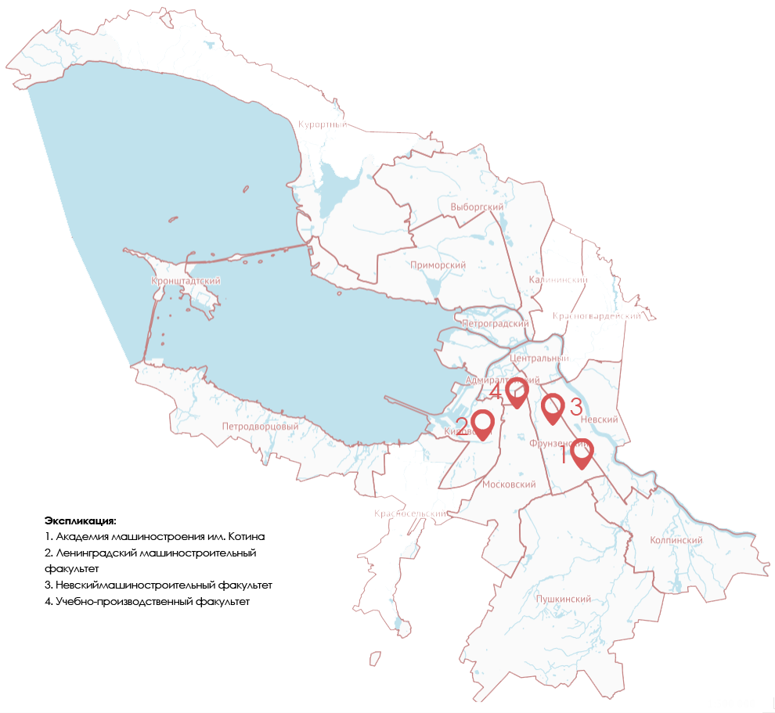

Рис. 1.1 Ситуационный план

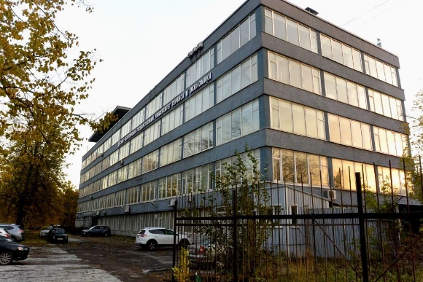

Рис 1.2 Невский машиностроительный факультет (Санкт-Петербург,
ул. Седова, д.15, литера А)

––
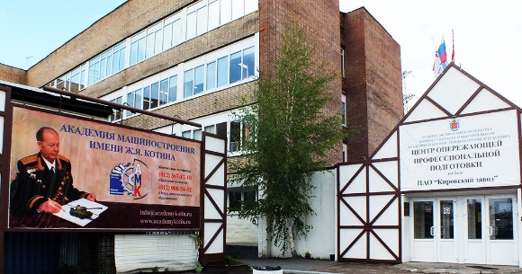

Рис 1.3 Ленинградский машиностроительный факультет (Санкт-Петербург, пр. Стачек, д. 47, литера Ц; пр. Стачек, д. 47, литера А)

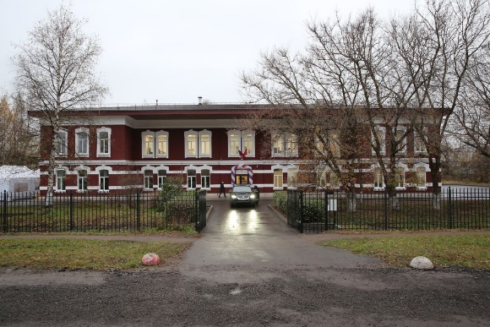
Рис 1.4 Учебно-производственный факультет (ул. Прогонная, 11, литера Б; ул. Прогонная, 7, литера А и литера М)

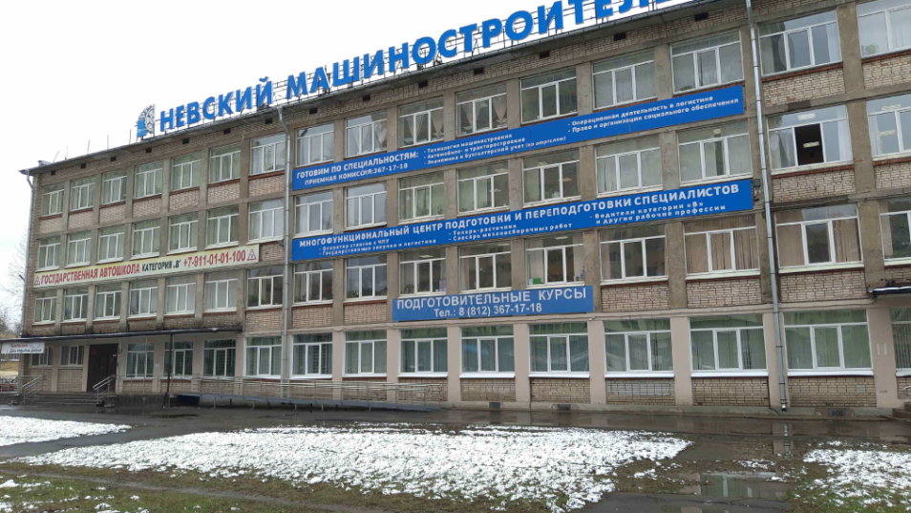
Рис 1.5 «Академия машиностроения имени Ж.Я. Котина» (Санкт-Петербург, ул. Бабушкина, д.119, литера А) Вид на главный фасад.

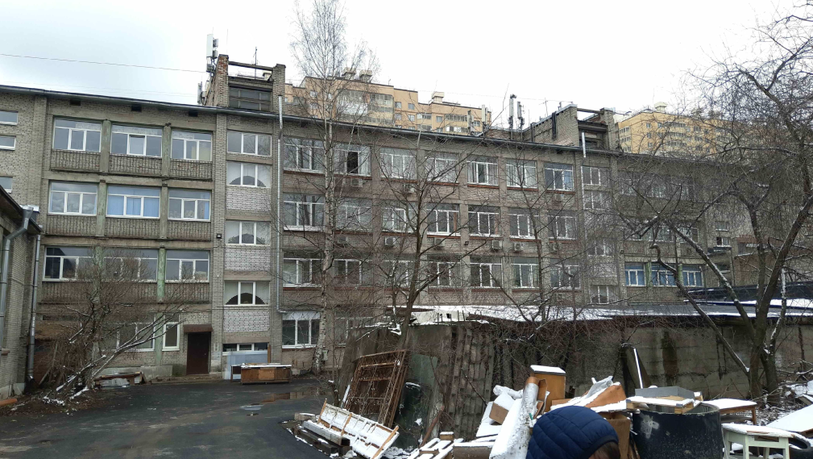

Рис. 1.6 Фотофиксация здания Академии машиностроения имени Ж.Я. Котина. Юго-западный фасад.

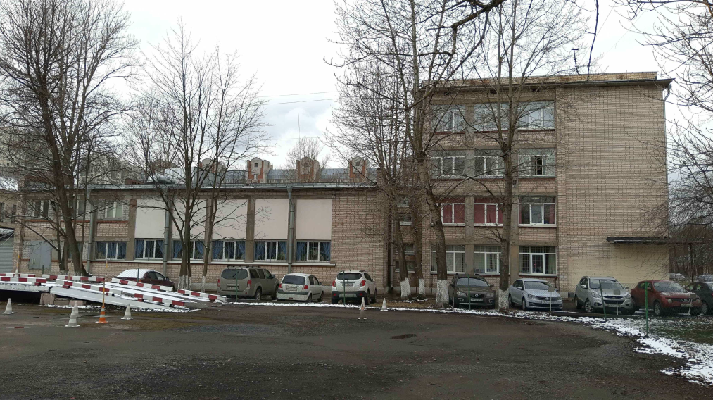

Рис. 1.7 Фотофиксация здания Академии машиностроения имени Ж.Я. Котина. Западный фасад.

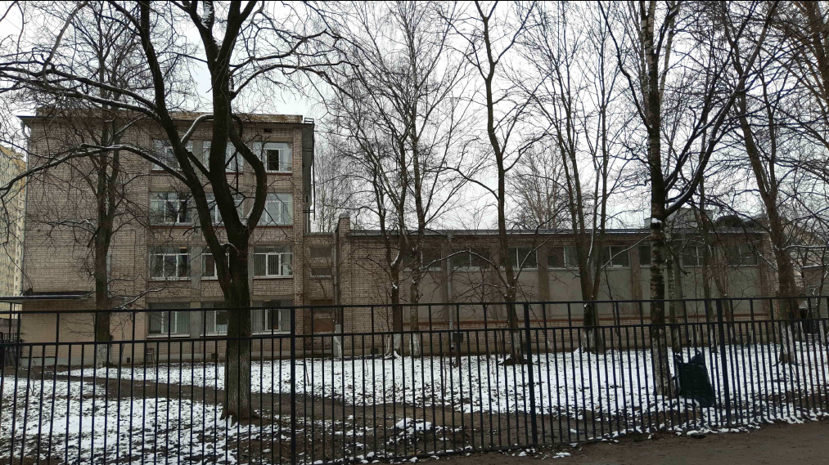

Рис. 1.8 Фотофиксация здания Академии машиностроения имени Ж.Я. Котина. Восточный фасад.

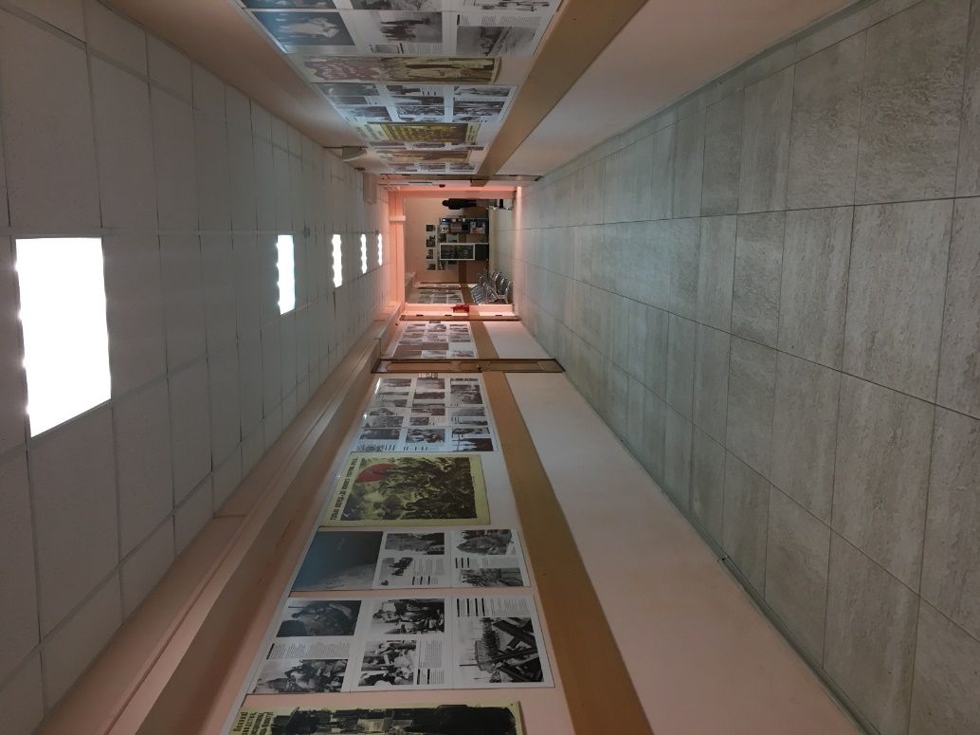

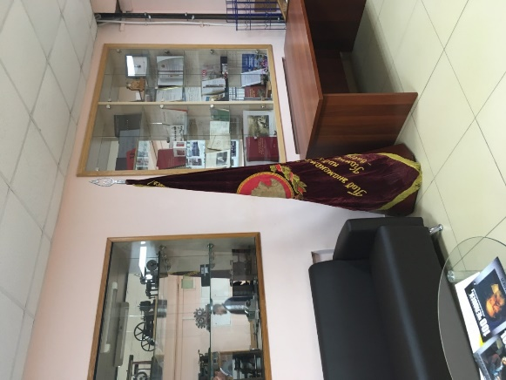

Рис. 1.9 Фотофиксация внутри существующего здания Академии.

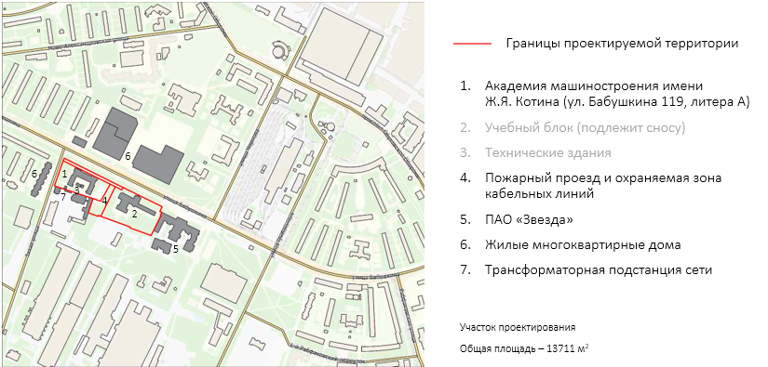

Рис. 1.10 План существующих построек на территории.

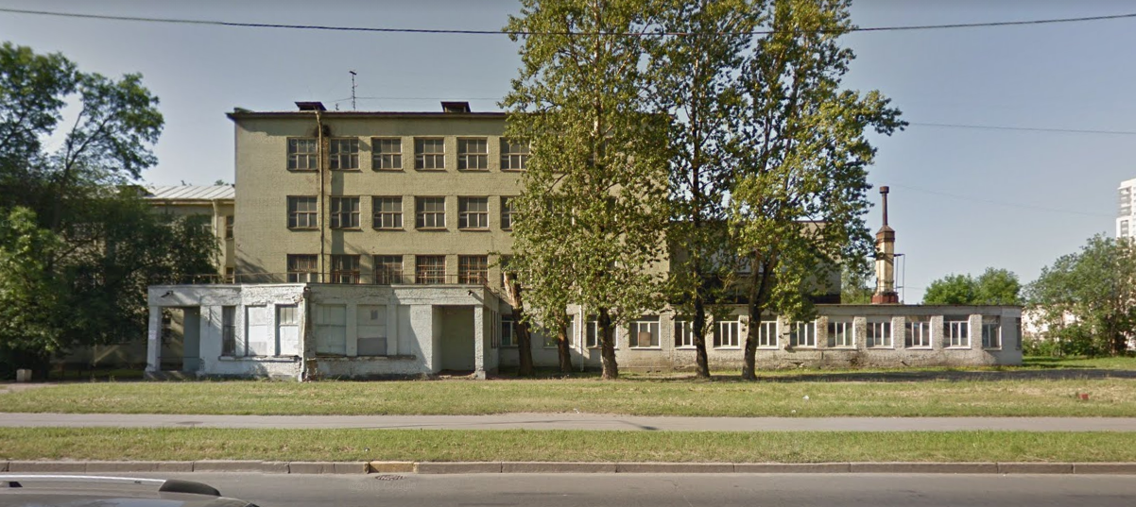

Рис. 1.11 Фотофиксация здания академии, подлежащего сносу

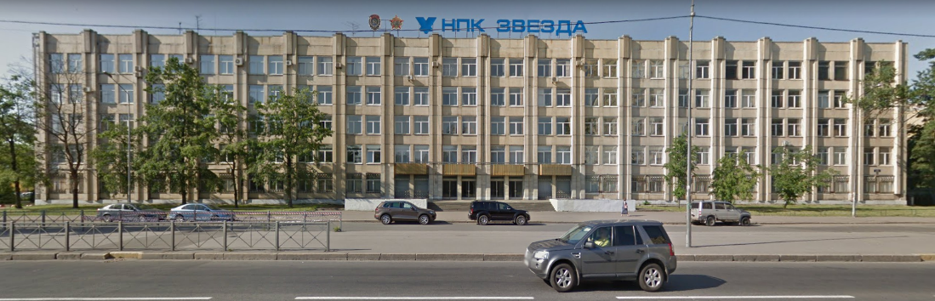

Рис. 1.12 Фотофиксация. ПАО «Звезда»

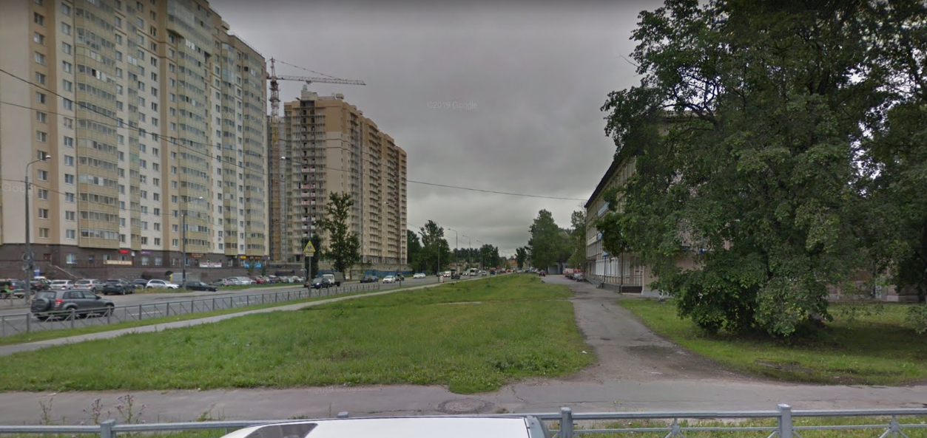

Рис 1.13 Фотофиксация ул. Бабушкина.

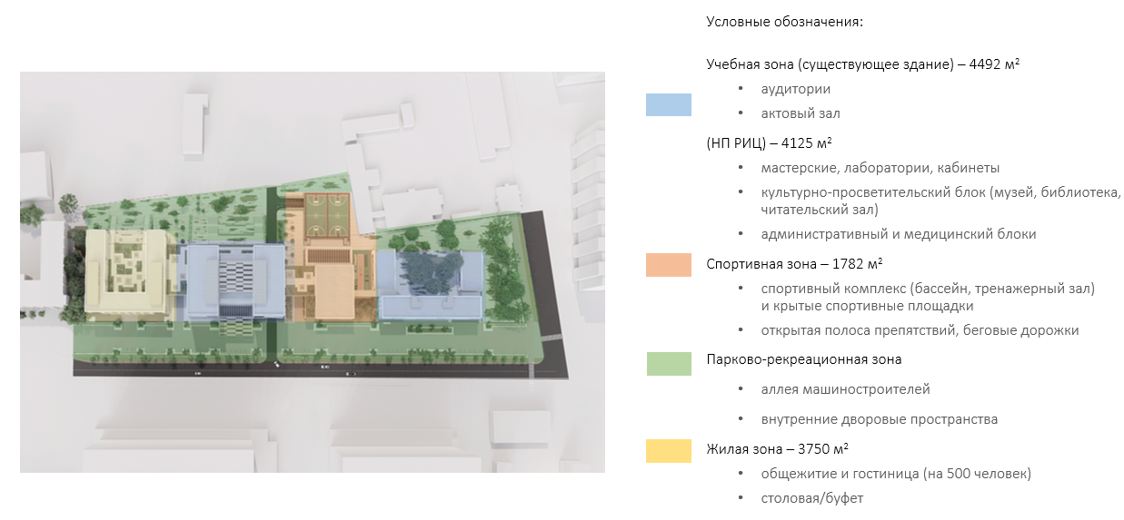

Рис 1.14 Функциональное зонирование территории

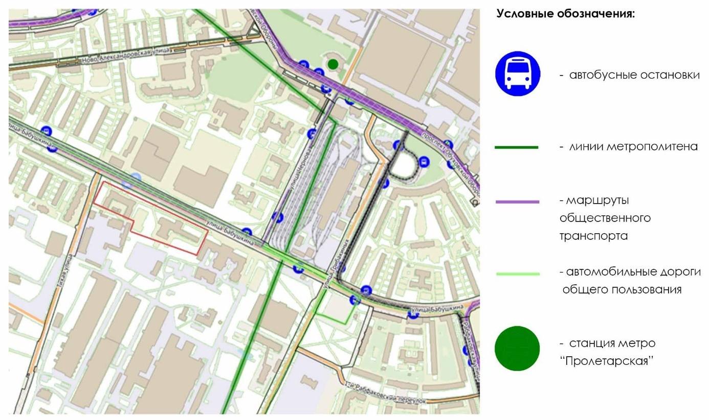

Рис 1.15 Транспортная схема

Глава 2. Анализ аналогов архитектурно-планировочных решений, оформления фасадов и благоустройства территории современных образовательных учреждений.

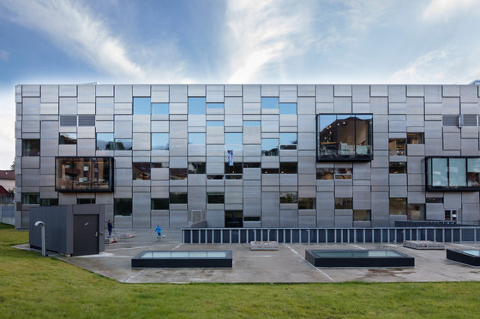
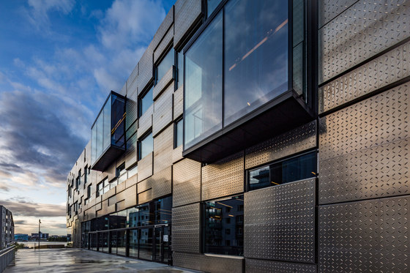
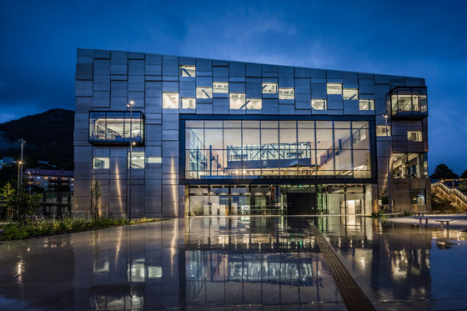

Рис 2.1 Факультет изобразительного искусства, музыки и дизайна" / Берген, Норвегия/SNØHETTA

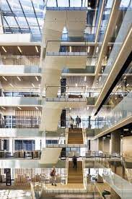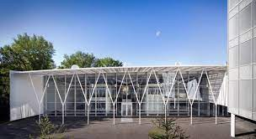

Рис 2.2 Факультет изобразительного искусства, музыки и дизайна" / Берген, Норвегия/SNØHETTA

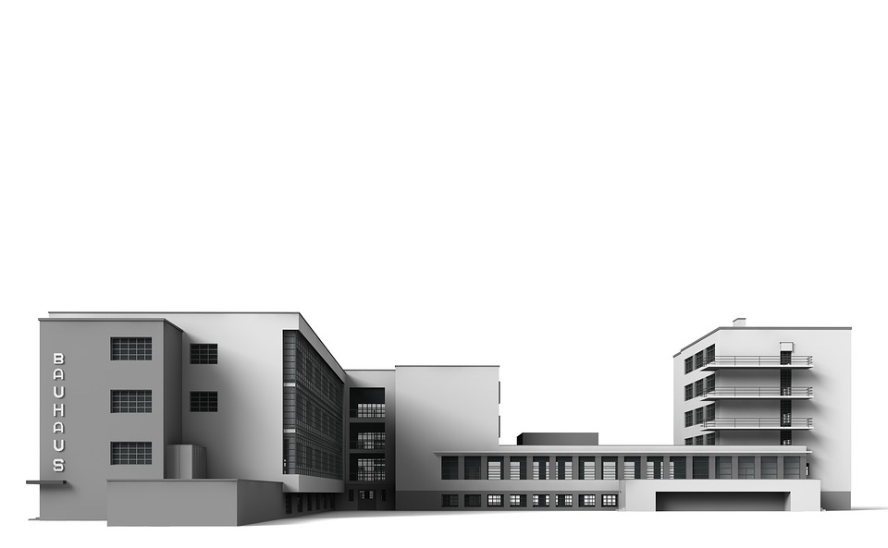
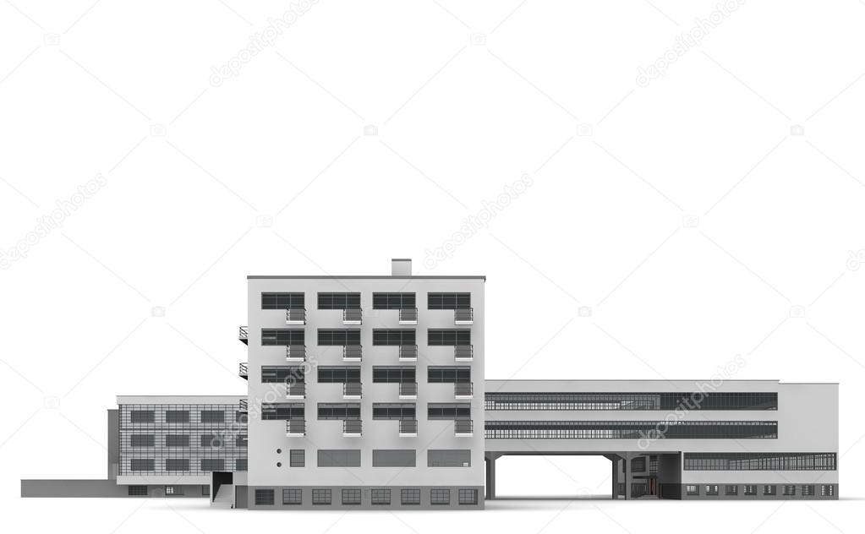

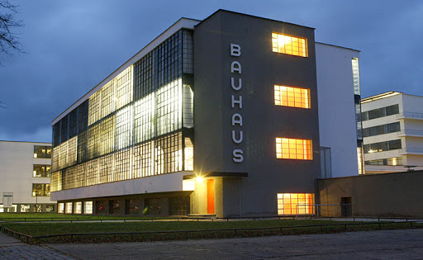

Рис 2.3 Школа «Баухаус» в Дрездене, Германия.

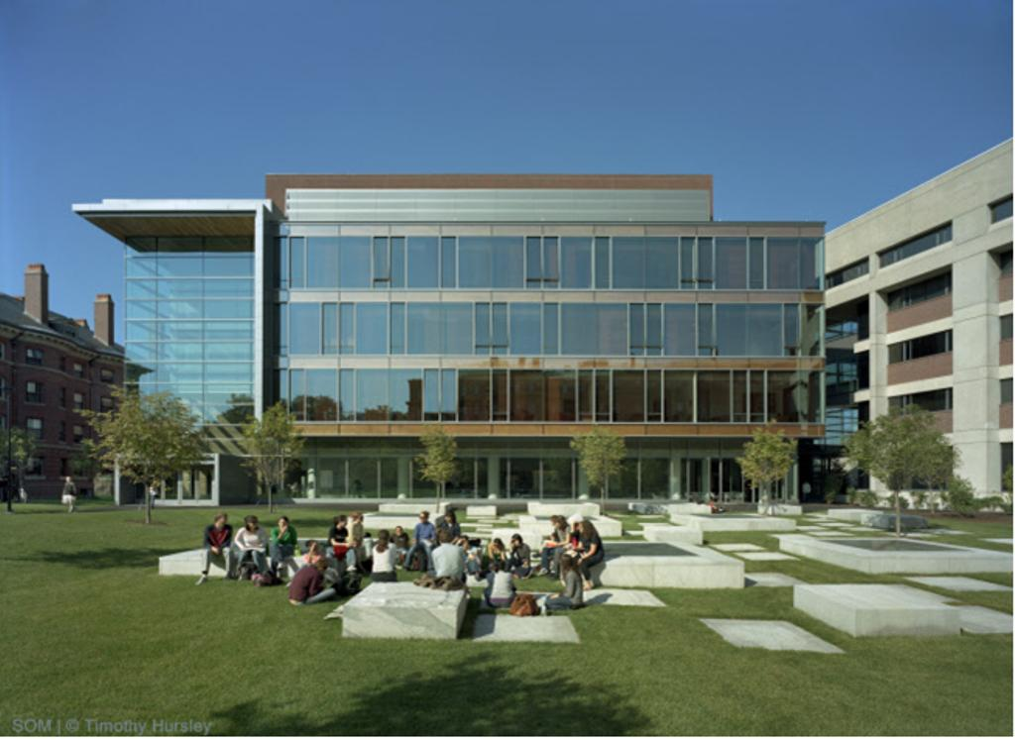
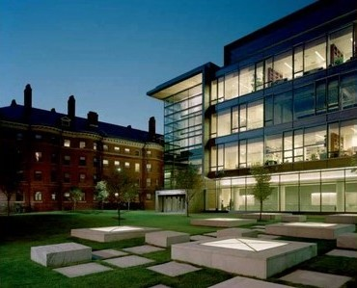
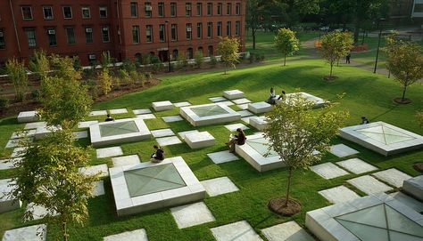
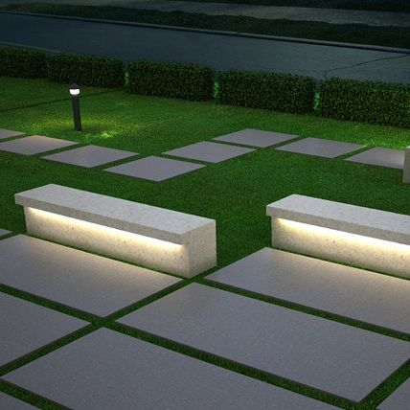

Рис 2.4 Северо-западный корпус Гарвардского Университета / Кембридж, штат Массачусетс, США

Глава 3. Проектное предложение.

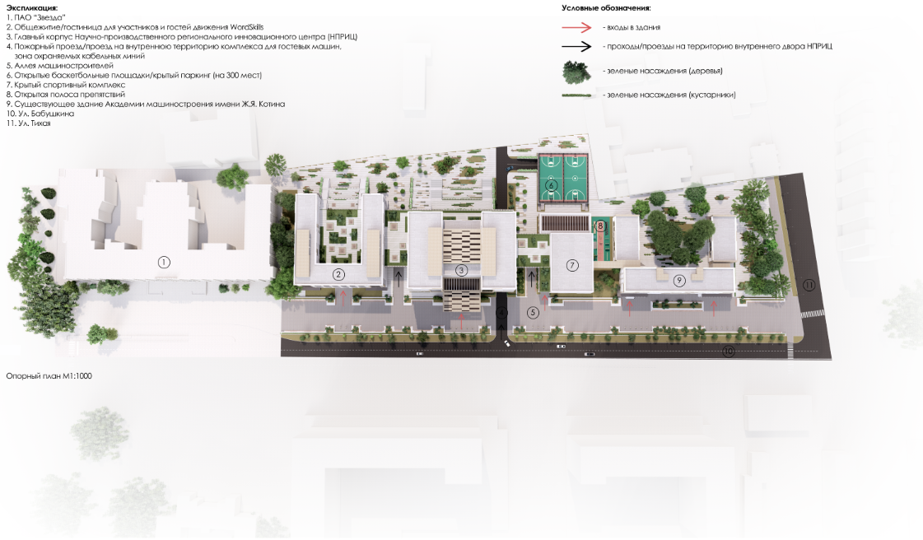

Рис. 3.1 Генеральный план.

Рис 3.2 Развёртка. Главные фасады.

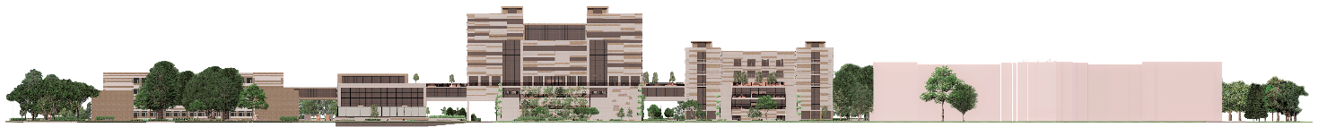

Рис 3.3 Развёртка. Дворовые фасады.

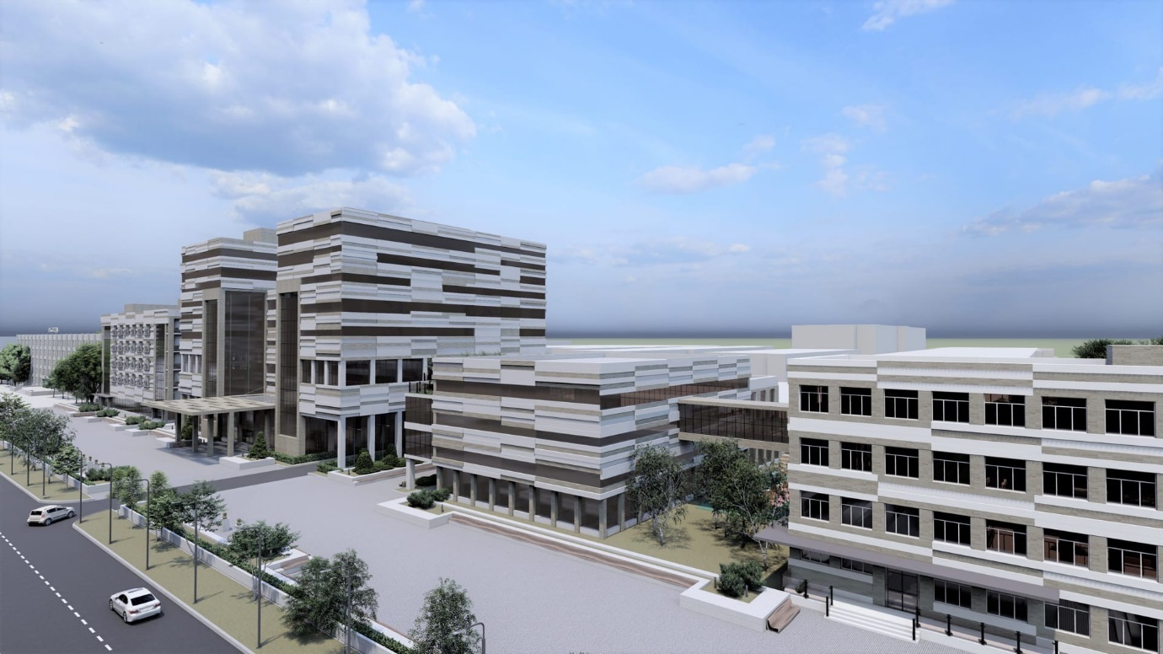

Рис 3.4 Визуализация. Аллея машиностроителей. Ул. Бабушкина.

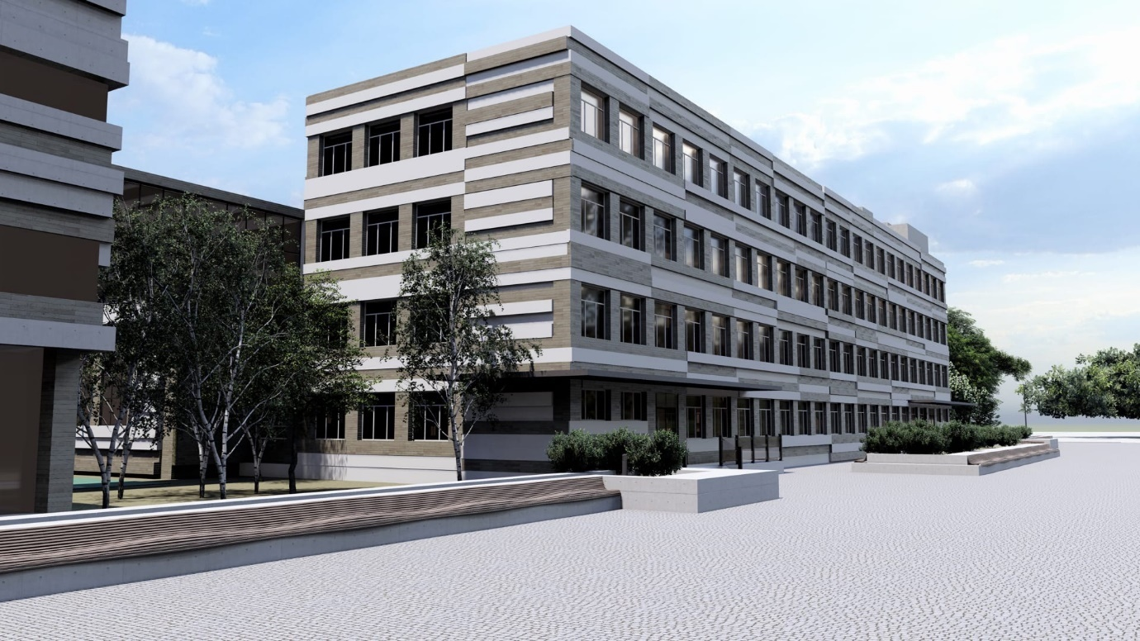

Рис 3.5 Визуализация. Существующее здание академии. Модернизация фасадов и присоединение к комплексу.

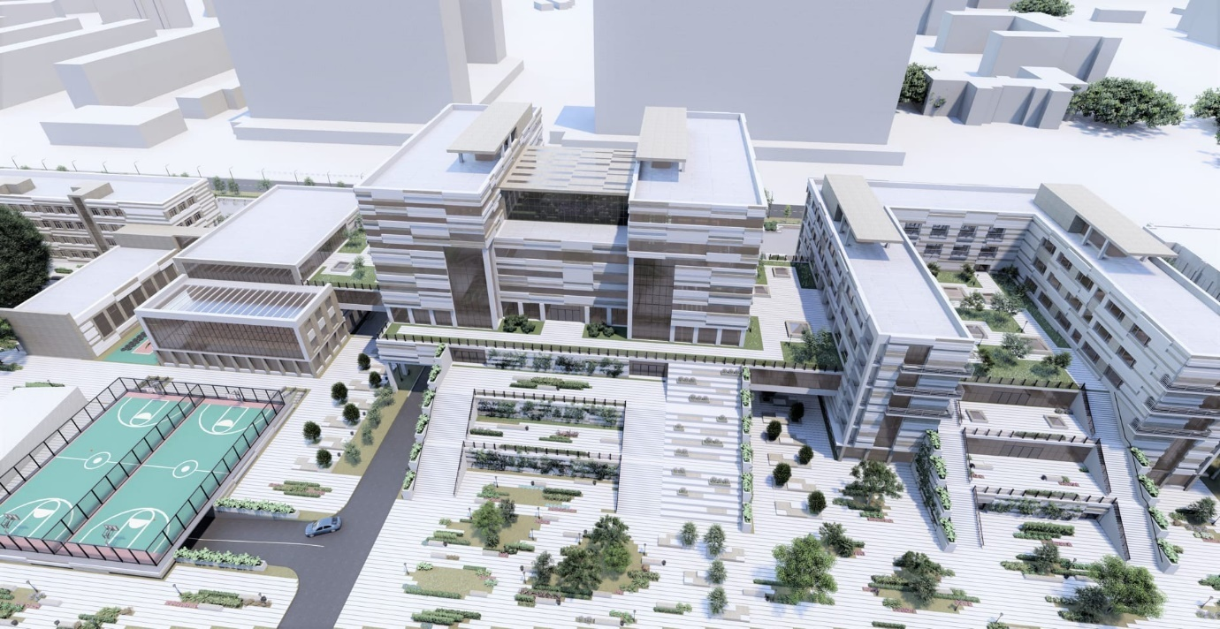

Рис 3.6 Визуализация. Вид на внутренние дворы с высоты птичьего полёта.

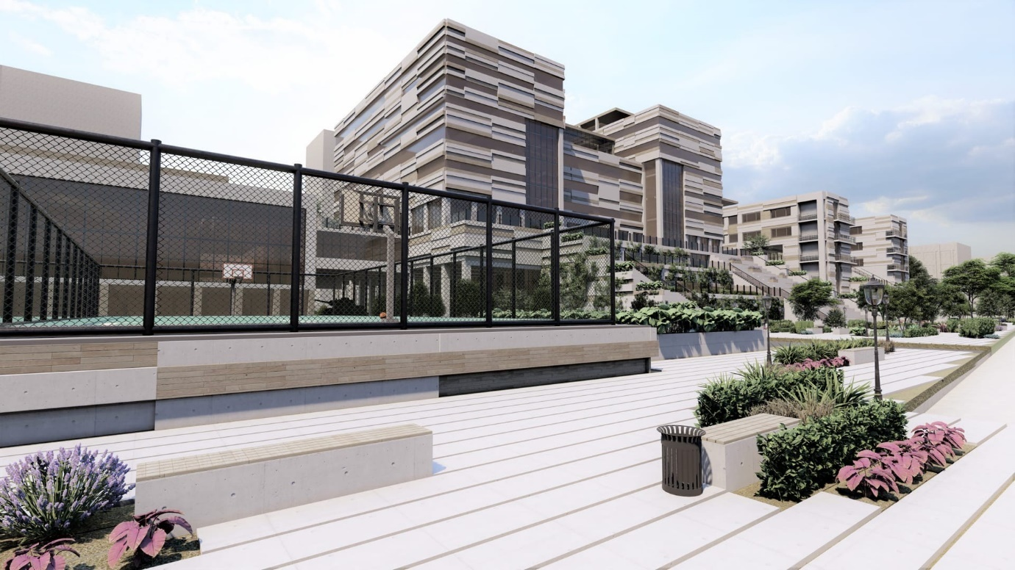

Рис 3.7 Визуализация. Вид со стороны парковки.

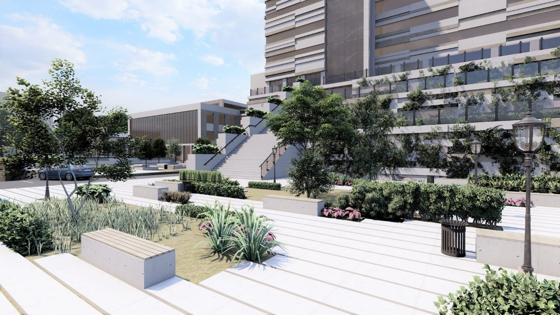

Рис 3.8 Визуализация. Благоустройство внутреннего двора главного корпуса.

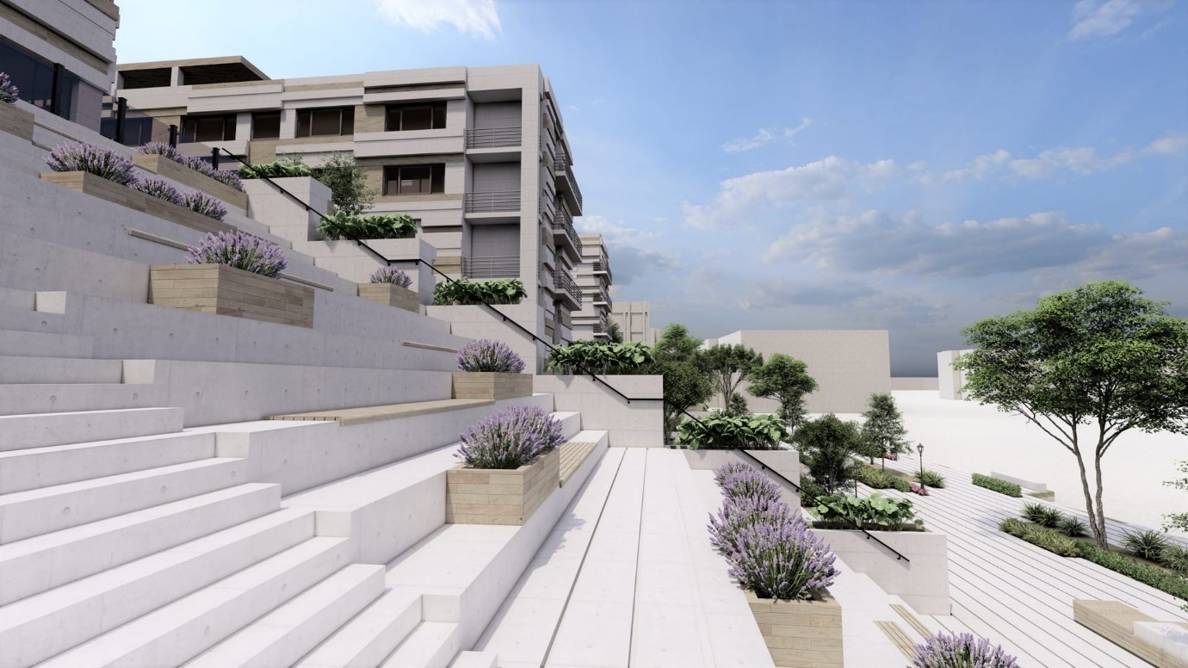

Рис 3.9 Визуализация. Амфитеатр и лестница на многоуровневую озеленённую кровлю.

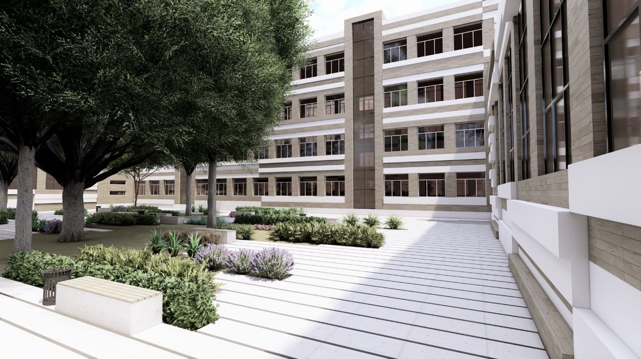

Рис 3.10 Визуализация. Благоустройство внутреннего двора существующего здания.

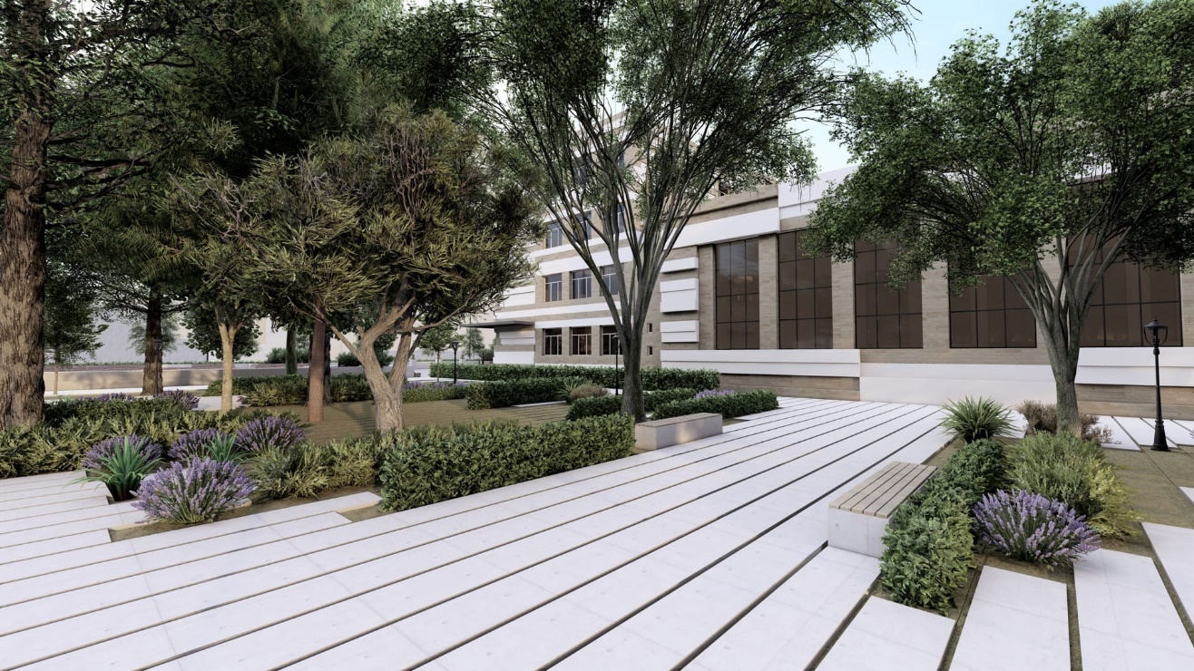

Рис 3.11 Визуализация. Благоустройство.

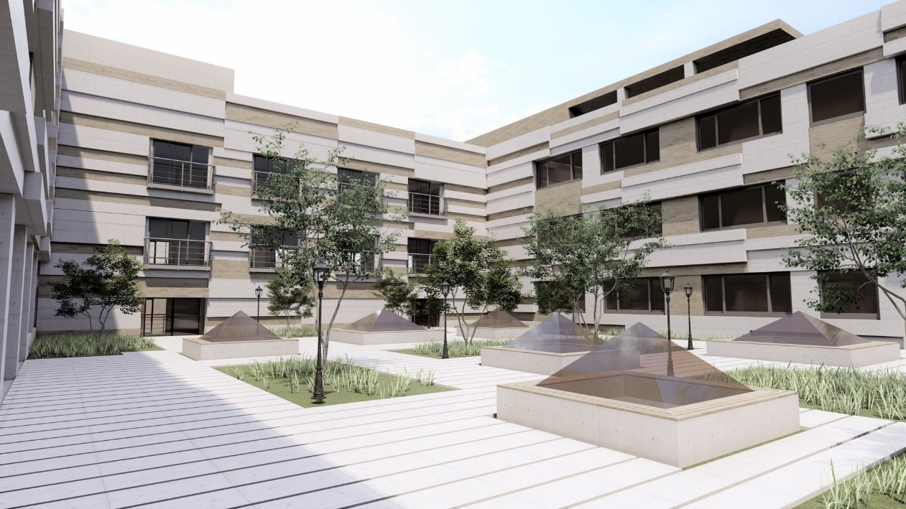

Рис 3.12 Визуализация. Благоустройство эксплуатируемой кровли/внутреннего двора общежития.

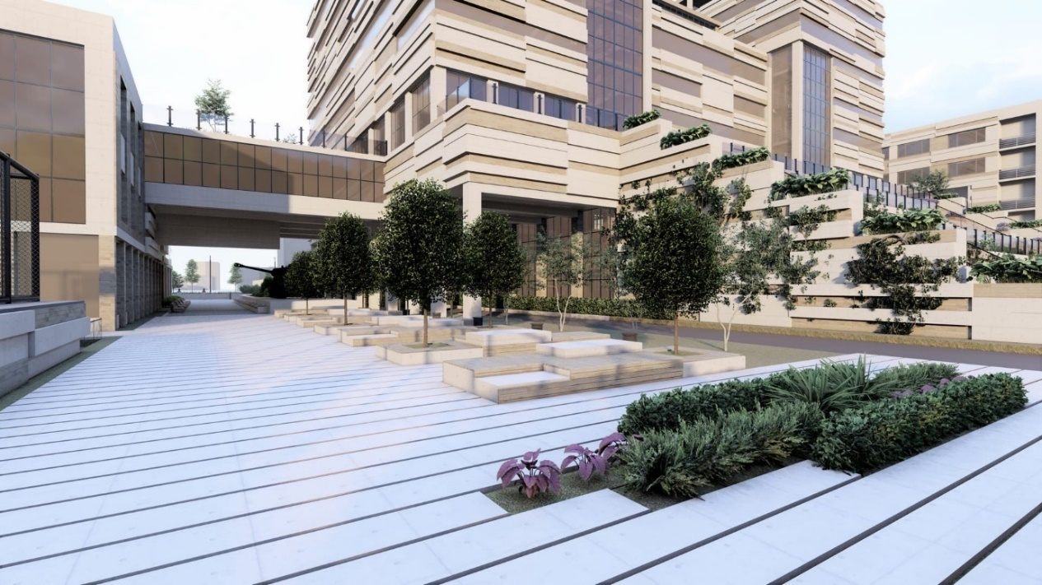

Рис 3.13 Визуализация. Благоустройство. Проход к аллее машиностроителей со внутреннего двора.

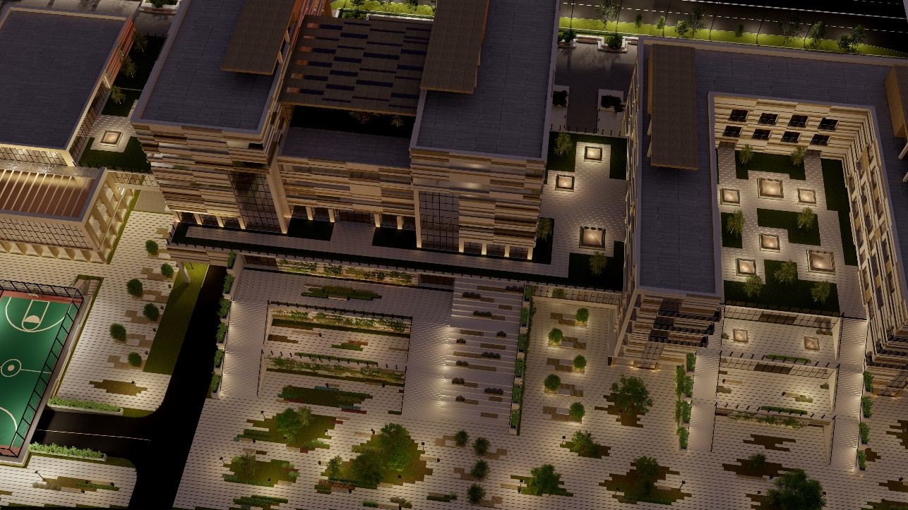

Рис 3.14 Визуализация. Ночной экстерьер внутреннего двора с высоты птичьего полёта.

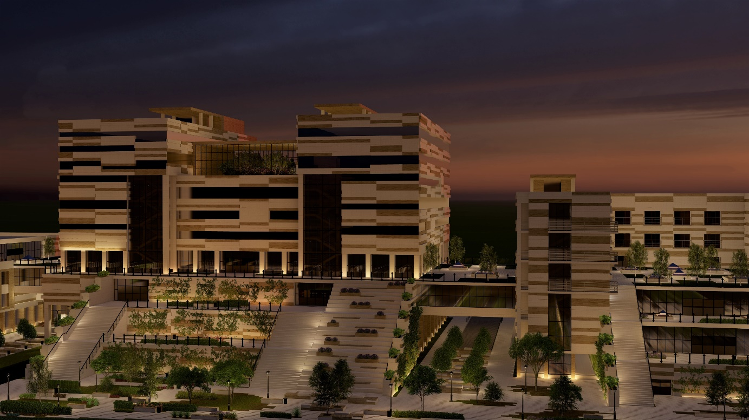

Рис 3.15 Визуализация. Ночной экстерьер.

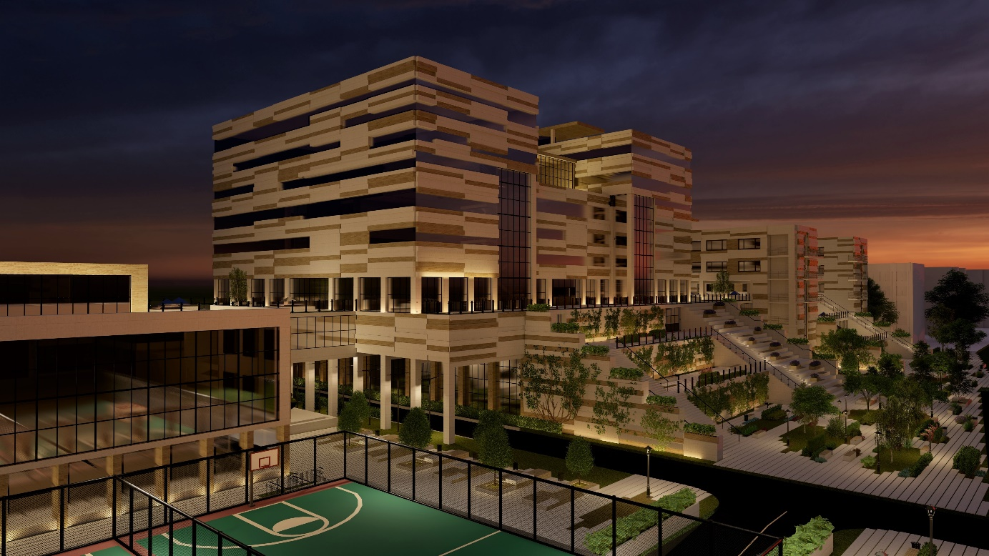

Рис 3.16 Визуализация. Ночной экстерьер. Вид со стороны порковки.

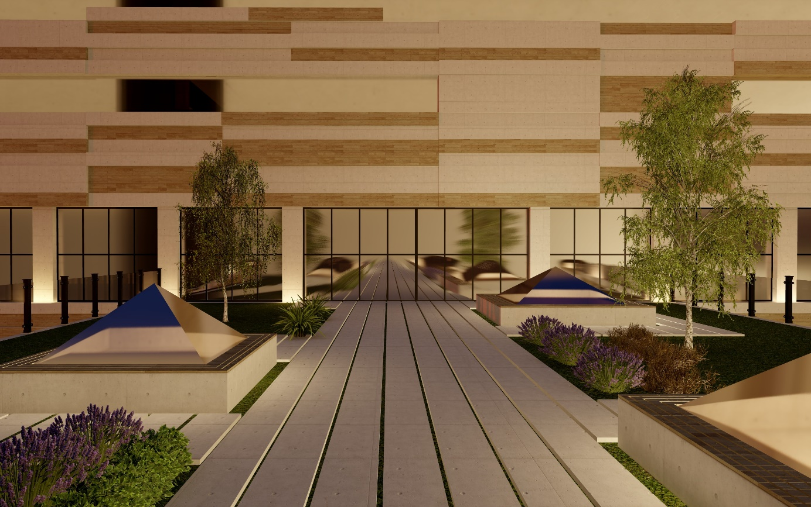

Рис 3.17 Визуализация эксплуатируемой кровли.

Рис. 3.18 Лист подачи дипломного проекта.

1. Запрос о предоставлении сведений о земельном участке № 75434-13/18. Комитет по градостроительству и архитектуре Санкт-Петербурга.
https://academykotin.ru/history.html
https://academykotin.ru/history.html
Халитова К.Н. Современные тенденции в сфере образования и их отображение в архитектуре высших учебных заведений // Architecture and Modern Information Technologies. – 2018. – №1(42). – С. 124.
Справочное пособие к СНИП СНиП 2.08.02-89 "Общественные здания и сооружения"1.1.
Халитова К.Н. Современные тенденции в сфере образования и их отображение в архитектуре высших учебных заведений // Architecture and Modern Information Technologies. – 2018. – №1(42). – С. 128.
http://archi-story.ru/ история архитектуры, комплекс Баухауза в Дессау.
http://www.rusnauka.com/10_DN_2012/Stroitelstvo/1_105289.doc.htm
Типологические особенности проектирования современных школ Непорада В.И.
Система нормативных документов в строительстве, Образовательные учреждения 5.5.
Азарова О.В., 2016. Теория ландшафтной архитектуры и методология проектирования. с.4
Азарова О.В., 2016. Теория ландшафтной архитектуры и методология проектирования.
Современные аспекты ландшафтной архитектуры. Калмыкова А. Л.

